附件2：
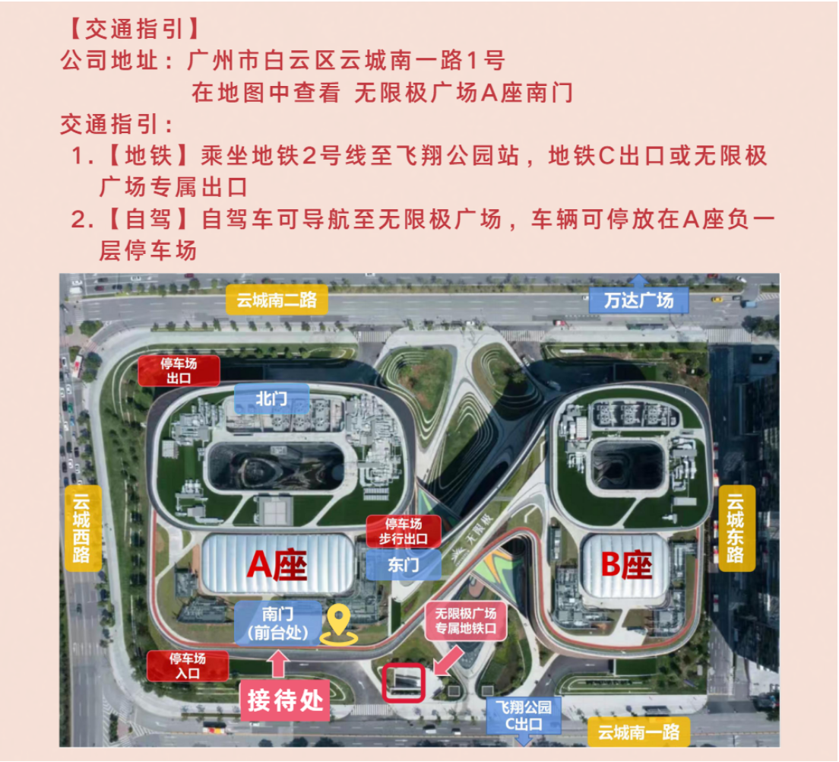
无限极（中国）有限公司交通指引

